**Boletín No. 281. Martes 8 de octubre de 2013**

**Agenda**

**Inauguración de la fase regional del Pacífico de los Juegos Supérate Intercolegiados 2013**

**Fecha:** Miércoles 9 de octubre

**Hora:** 7:00 p.m.

**Lugar:** Complejo Deportivo (Vía a Santa Rosa)

**Primer aniversario del fallecimiento del maestro Edgar Negret Dueñas**

**Fecha:** Viernes 11 de octubre

**Hora:** 10:30 a.m.

**Lugar:** Catedral Basílica Nuestra Señora de la Asunción

**Entrega del escenario deportivo del barrio ‘El Uvo’**

**Fecha:** Domingo 13 de octubre

**Hora:** 10:00 a.m.

**Lugar:** Barrio ‘El Uvo’

**Socialización del proyecto y de la Feria de Seguridad Alimentaria de Popayán**

**Fecha:** Miércoles 16 de octubre

**Hora:** 8:00 a.m.

**Lugar:** Auditorio del CAM

**La noche de la solidaridad y la fraternidad, ‘Velada para compartir pro obras benéficas del niño y aguinaldo navideño’**

**Fecha:** Miércoles 23 de octubre

**Hora:** 7:00 p.m.

**Lugar:** Primer patio de la Alcaldía de Popayán

Los bonos se adquieren en el despacho de la Gestora Social

**Día sin carro y sin moto**

**Fecha:** Jueves 24 de octubre

**Hora:** Desde las 6:00 a.m. hasta las 7:00 p.m.

**Lugar:** En todo el perímetro urbano de Popayán

**Para evitar tragedias, la administración Fuentes incrementa campaña contra el uso de pólvora**

El gobierno del alcalde de Popayán, Francisco Fuentes, por conducto de la Secretaría de Salud, en convenio con la Fundación Emtel, intensificó la campaña de sensibilización sobre la prohibición de la pólvora en la ciudad contra todo tipo de artefactos pirotécnicos.

La Secretaría de Salud de Popayán, a través del área ambiental, llevará a cabo en distintos sectores de la ciudad, operativos de vigilancia y control para evitar la comercialización, el transporte y el almacenamiento de pólvora, con el fin de prevenir accidentes por la manipulación de este tipo de elementos que si no están manejados por expertos, pueden poner en riesgo la salud de los payaneses en especial de los niños, adolescentes y jóvenes, a quienes está dirigida esta campaña de información, educación y comunicación.

Con esta iniciativa, se busca que tanto en los hogares como en los colegios de la ciudad, se adopten estilos de vida saludable con énfasis en prevención sobre manipulación de pólvora.

Esta cruzada contra la utilización de diferentes tipos de artefactos pirotécnicos, entre los que se encuentran petacos, silbatos, pitos, jabón de pólvora, totes, chispitas, entre otros, está liderada por la Secretaría de Salud de Popayán, toda vez que la administración municipal se propuso que al terminar el año 2013, no se presenten casos de personas quemadas por pólvora en el municipio.

**Entrega de escenario deportivo del barrio ‘El Uvo’**

La administración del alcalde Francisco Fuentes entregará este domingo 13 de octubre a la comunidad del barrio ‘El Uvo’, el escenario deportivo de este sector.

Un trabajo de recuperación que se realizó en apoyo con la Agencia Colombiana para la Reintegración y su proceso de reintegración a la vida civil de cerca de 50 personas desmovilizadas, quienes prestaron un servicio social en la adecuación de este polideportivo.

Bajo el lema ‘Por la paz, soy capaz’ iniciará el acto de entrega que tendrá como antesala un ciclopaseo desde el barrio La Paz, así como un encuentro de fútbol entre las glorias de esta disciplina del Cauca y de otros lugares del país.

**Programación**

|  |  |  |
| --- | --- | --- |
| **Actividad** | **Descripción** | **Hora** |
| Ciclopaseo | Inicia desde la entrada del barrio Villa del Norte, llega a la glorieta de Bella Vista y termina en el polideportivo del barrio ‘El Uvo’ | 9:00 a.m. |
| Entrega oficial del escenario deportivo | Se realiza en medio de un acto formal con la presencia y presentación del comité coadministrativo del escenario, la Fundación y la Alcaldía municipal a través de la Secretaría del Deporte y la Cultura. | 10:00 a.m. |
| Encuentro de fútbol | El partido se realiza entre las glorias del fútbol del Cauca y glorias del fútbol nacional | 11:00 a.m. |
| Baile deportivo | Instructores de Recrearte Norte | 11:00 a.m. |

**Inician operativos nocturnos de control para menores de edad**

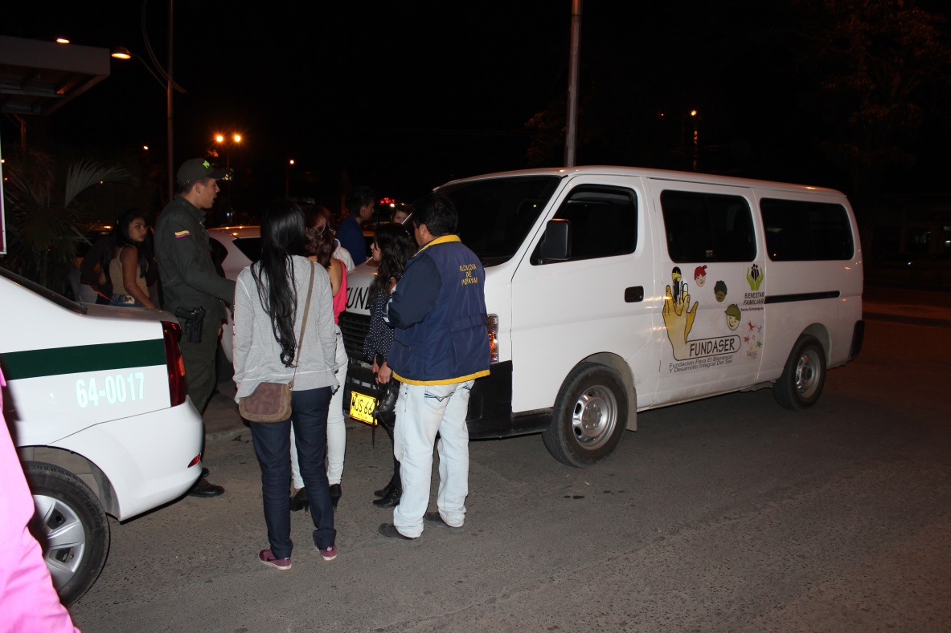Tras una reunión con los propietarios y administradores de establecimientos nocturnos de diversión de la ciudad, el secretario de Gobierno y Participación Comunitaria, Nino Andrés Erazo, tomó medidas para evitar la presencia de menores de edad en lugares donde se expenda y consuma licor.

Desde este viernes comenzarán los operativos en apoyo con la Policía Metropolitana, la Secretaría de Tránsito y la Secretaría de Salud para revisar que los establecimientos cumplan con la normatividad exigida por el Gobierno Nacional.

“La administración municipal ha realizado varias actividades para sensibilizar a la comunidad. Si sorprendemos menores de edad, impondremos sanciones, entre ellas, cierre de establecimiento hasta por siete días y definitivo dependiendo de las faltas, además de multas económicas para quienes no tengan todos los documentos al día”, manifestó el titular de Gobierno.

Los operativos serán permanentes para proteger a los niños y jóvenes de peligros que los acechan en la calle y garantizar el buen servicio de los establecimientos.

La Secretaría de Tránsito impartirá comparendos a las personas que conduzcan en estado de embriaguez y la Secretaría de Salud hará lo propio a los lugares que no cuenten con los requisitos de salubridad suficientes para ofrecer un servicio.

Los controles que emprende la administración municipal hacen parte del preámbulo de lo que será el ‘Plan Navidad’, para que la ciudad reciba las festividades decembrinas en medio de un ambiente seguro y en familia.

El mensaje de la administración va dirigido de manera especial a los padres de familia y adultos responsables de los menores, quienes deben ejercer un mayor compromiso con sus hijos.

**Calle 9ª será intervenida durante tres semanas**

La Alcaldía de Popayán coordina la intervención en vías del centro de la ciudad, con el propósito de no causar mayores inconvenientes en el tráfico vehicular, por tanto, el secretario de Tránsito, Miguel Hernán Muñoz, se reunió con 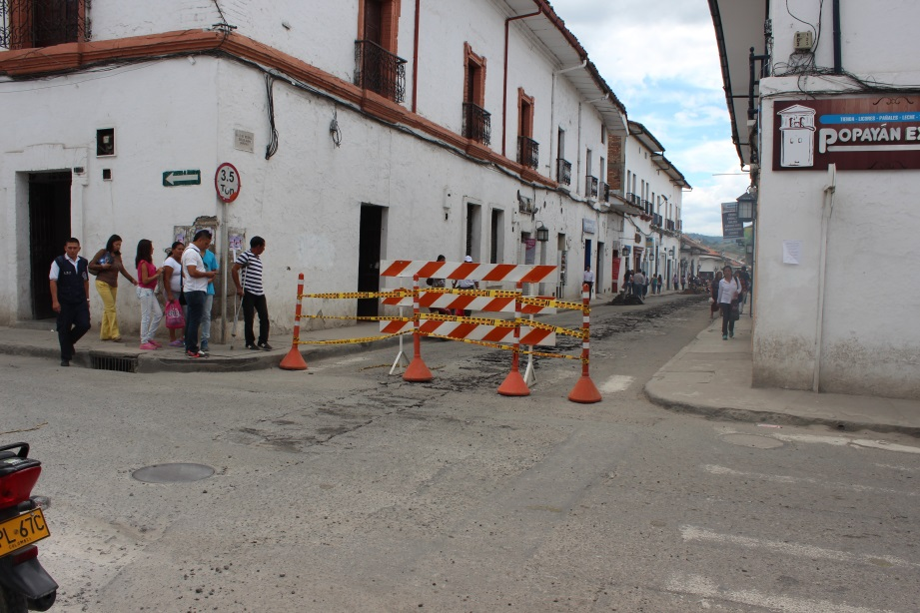personal contratista de la empresa de Acueducto y Alcantarillado para planear la intervención de la calle 9ª.

“Es necesario adelantar obras en la calle 9ª, se iniciaron labores en esta semana, las vías alternas habilitadas para la movilidad en este sector están previstas así: para dirigirse al oriente de la ciudad, se puede tomar la calle 7ª por la carrera 9ª y cruzando por la calle 5ª , en sentido sur – norte, se determinó que la carrera 10ª queda habilitada, tomándola desde las calle 8ª o 9ª , permitiendo que los vehículos salgan a la calle 4ª frente al hotel Monasterio y continúen por la carrera 11” indicó el titular de Tránsito.

La administración municipal presenta excusas a la ciudadanía por las molestias causadas, “estamos haciendo un trabajo planeado de tal manera que no se afecte significativamente el tráfico vehicular en el sector céntrico de la ciudad, las obras de la calle 9ª serán ejecutadas en tres semanas, una vez se concluya esta labor se dará inicio en los otros tramos del sector histórico de Popayán”, manifestó Miguel Hernán Muñoz.

**Alcaldía de Popayán apoya Feria Empresarial**

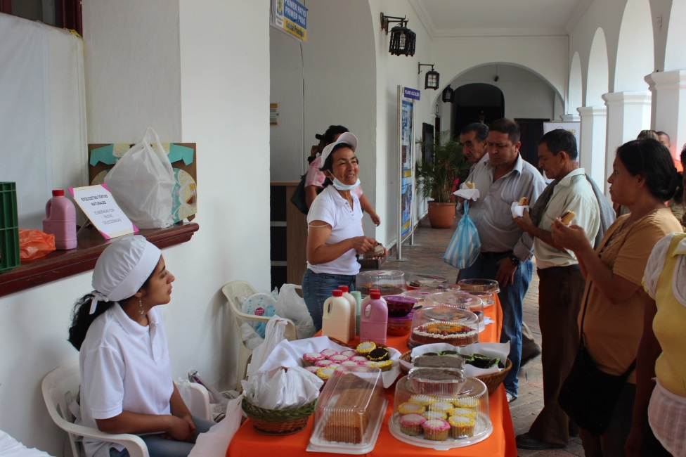El próximo viernes 18 de octubre la Alcaldía de Popayán realizará una ‘Feria empresarial’, que tendrá lugar en el parque ‘Francisco José de Caldas’, desde las 8:00 de la mañana.

Cerca de 40 microempresarios asociados y formalizados con la Cámara de Comercio del Cauca ofrecerán sus productos a la comunidad payanesa.

Carteras, cinturones, billeteras, calzado, productos de agroindustria, artesanías, pasteles, galletas y recetas de panadería, estarán dispuestas para todo el público.

“La Alcaldía de Popayán ha realizado un acompañamiento a los microempresarios que participarán de la Feria, se les ha dado elementos que les permiten crecer y fortalecer sus ideas de negocio y los apoyamos en el proceso de asociarse y formalizarse”, expresó Zandra Hurtado, de la Oficina de Planeación.

En esta Feria Empresarial se podrá degustar también la gastronomía del Cauca, con la participación de las colonias, quienes serán las encargadas de ofrecer la variada cocina tradicional y demostrar una vez más la excelencia en los platos de la región.

La Oficina de Planeación de la Alcaldía de Popayán está en proceso de adelantar inscripciones a los microempresarios que deseen participar de la muestra empresarial, la cual se repetirá en el mismo escenario, el 1 de noviembre y el 20 de diciembre de 2013.

**Descuentos para matricular en Popayán vehículos de otros departamentos del país**

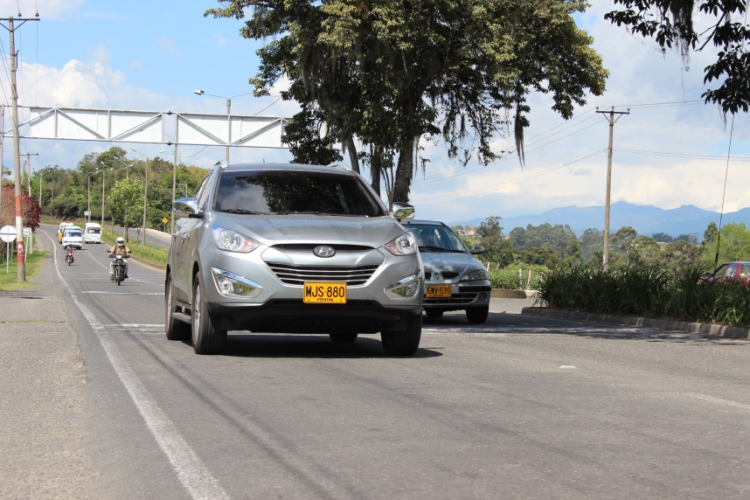En el Concejo Municipal cursa un proyecto de acuerdo que propuso la Secretaría de Tránsito y Transporte municipal para reducir las tarifas en el costo del traslado de la radicación de la cuenta de un vehículo en Popayán.

Actualmente, este trámite tiene un valor aproximado de 130 mil pesos y la idea es que quede en 60 mil pesos, “reducir el 50 por ciento de costo para que las personas tengan más pertenencia con su ciudad, nuestro objetivo es que si un vehículo rueda en Popayán, que las placas sean de Popayán, así mismo, buscamos recaudar la mayor cantidad de ingresos posibles para invertirlos en señalización horizontal y vertical, semaforización y en soluciones de tránsito que la ciudad necesita. Si tenemos mayores recursos podremos organizar la ciudad en el tema de movilidad”, explicó el secretario de Tránsito, Miguel Hernán Muñoz.

Las tarifas de motocicletas también tendrán reducción, “la idea es que todas las motocicletas que circulan en la ciudad sean matriculadas en la ciudad, por ello, generamos las condiciones para posicionar a Popayán”.

Esta propuesta se dio, luego de que la Secretaría de Tránsito realizara una tarea de seguimiento y control estadístico para evaluar los avances y crecimientos en el volumen de trámites que procesa anualmente esta dependencia, en los que se reflejan los beneficios de disminución de las tarifas que se obtuvo a partir de la presente vigencia.

De aquí, que se considerara oportuno, necesario y económicamente viable realizar una disminución al costo del trámite de las matrículas iniciales de motocicletas con prenda y sin prenda:

Tarifas para motocicletas (trámites de expedición de especies venales delegadas):

|  |  |
| --- | --- |
| **Trámite** | **Tarifa** |
| Matricula vehículo automotor sin prenda | 0.63 Smldv |
| Matricula vehículo automotor con prenda | 0.63 Smldv |

Se espera que a finales de octubre esté vigente el acuerdo.

**Prensa multimedia**

La Alcaldía de Popayán invita a la ciudadanía a participar de la jornada del 'Día sin carro y sin moto' que se llevará a cabo el próximo 24 de octubre. ¡Respira vida!

<http://youtu.be/YOGhZmqKnys>